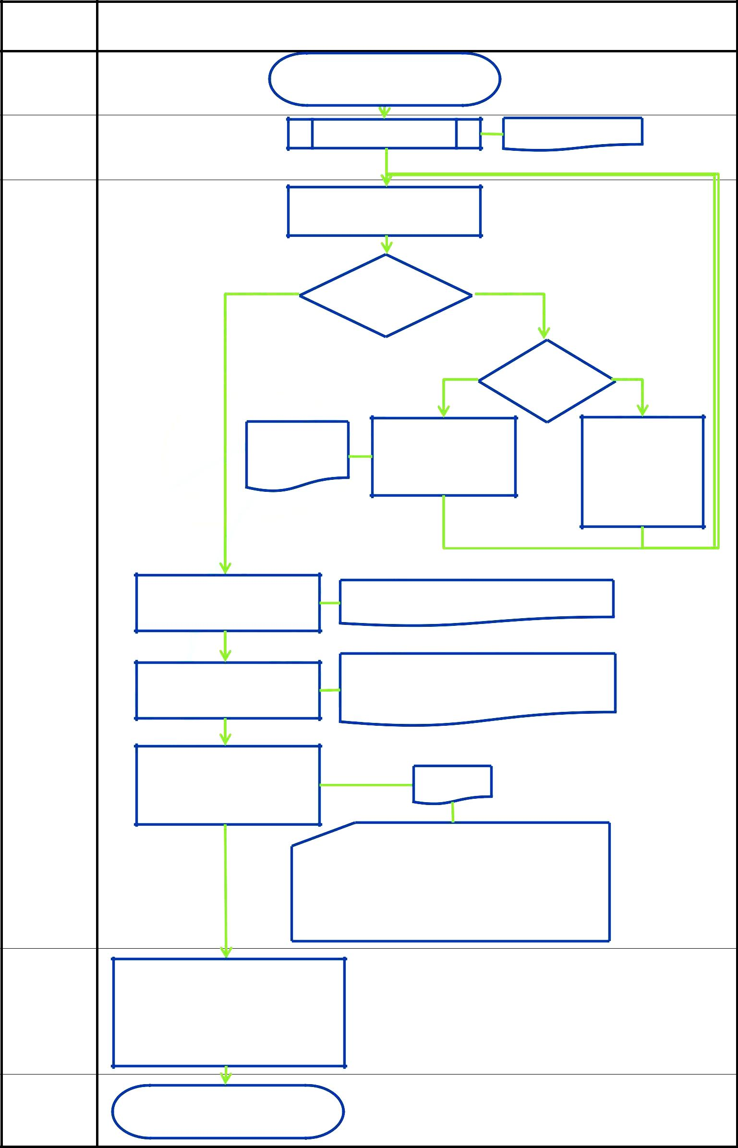  SORUMLU |  | YIL SONU İŞLEMLERİ İŞ AKIŞI
BİRİM
Strateji | Taşınır Mal
Geliştirme Daire |  | Yıl sonu yazısı gelir
 | Yönetmeliği
Başkanlığı
 |  | Sayım yapılır |  | Sayım Tutanağı
Sayım Kurulu
 | Taşınır(TKYS)-Taşınır(Muhasebe)
 | hesapları kontrol edilir
 | EVET | Hesaplar | HAYIR
 |  | tutuyor mu?
 |  | EVET |  | Kuruş Farkı | HAYIR
 |  |  |  | mı?
 | Üst Yazı | Kuruş farkları cetveli |  |  | Taşınır Konsolide
 | Kuruş Farkları | hazırlanıp Strateji |  |  | birimi ile koordineli
 | Cetveli | Geliştirme Daire |  |  | çalışarak hesaplardaki
 |  | Başkanlığına gönderilir |  |  | eksikler, hatalar
 |  |  |  |  | tespit edilir ve
 |  |  |  |  | düzeltilir
Taşınır Kayıt
Birimi
 | En son düzenlenen TİF numarasını | En son düzenlene TİF numarasını gösterir tutanak
 | Gösterir Tutanak düzenlenerek
 | Harcama Yetkilisine imzalatılır
 | Yılsonu cetvelleri 2 nüsha olarak | Taşınır Sayım ve Döküm Cetveli
 |  | Harcama Birimi Taşınır Mal Yönetim Hesabı Cetveli
 | düzenlenir ve Taşınır Kontrol
 |  | Kütüphane/Müze Yönetim Hesabı Cetveli
 | Yetkilisine imzalatılır
 | Yılsonu için gerekli tüm belgeler
 | tasnif edilir ve Strateji Geliştirme | Üst Yazı
 | Daire Başkanlığına onaya
 | gönderilir
 | Sayım Tutanağı
 | Taşınır Sayım ve Döküm Cetveli
 | Harcama Birimi Taşınır Mal Yönetim Hesabı Cetveli (2 nüsha)
 | Kütüphane/Müze Yönetim Hesabı Cetveli(2 Nüsha)
 | En son düzenlenen TİF no gösterir Tutanak
 | Strateji Geliştirme Daire Başkanlığından
Taşınır Kontrol | gelen Muhasebe Yetkilisinin onayladığı
 | cetveller ekine Taşınır Sayım ve Döküm
Yetkilisi | Cetveli ve varsa sayım sonrasında
 | Düzenlenmiş çıkış veya giriş tifleriyle birlikte
 | Harcama Yetkilisine onaylatılır
Taşınır Kayıt | İşlemi tamamlanan Yılsonu belgeleri
Birimi | dosyalanır

